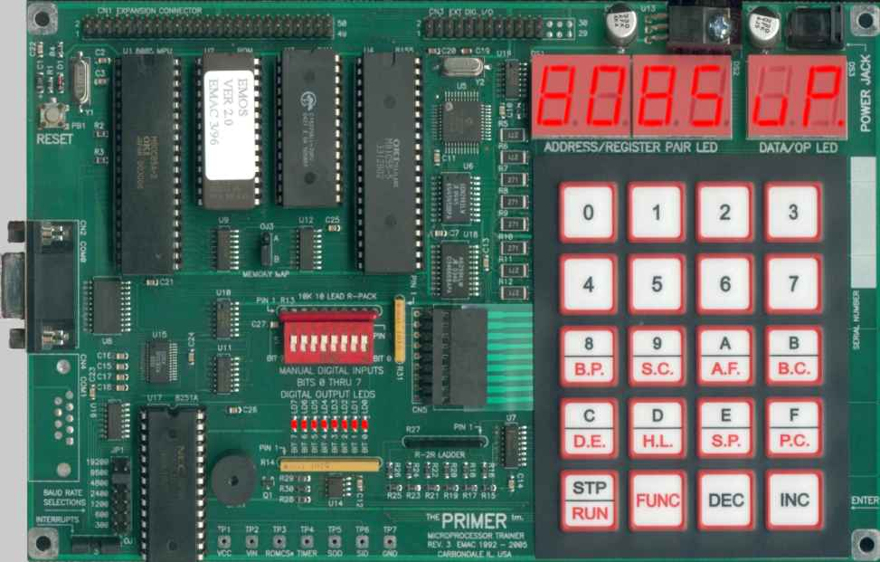

*8η Σειρά Ασκήσεων*

**ΕΘΝΙΚΟ ΜΕΤΣΟΒΙΟ ΠΟΛΥΤΕΧΝΕΙΟ**

ΣΧΟΛΗ ΗΛΕΚΤΡΟΛΟΓΩΝ ΜΗΧΑΝΙΚΩΝ

&

ΜΗΧΑΝΙΚΩΝ ΗΛΕΚΤΡΟΝΙΚΩΝ ΥΠΟΛΟΓΙΣΤΩΝ

Εργαστήριο Μικροϋπολογιστών

*7Ο Εξάμηνο*

*ΡΟΗ Υ*

*Αθανασίου Νικόλαος*

*ΑΜ 03112074*

*Βαβουλιώτης Γεώργιος*

*ΑΜ 03112083*

*Γιαννούλας Βασίλειος*

*ΑΜ 03112117*

Ζήτημα 4.1

Σκοπός της άσκησης αυτής είναι να υλοποιηθεί ένα πρόγραμμα που να απεικονίζει στην οθόνη LCD( πραγματοποιείται με την συνάρτηση lcd_data) το πλήκτρο που πατήθηκε τελευταίο στο keypad( πραγματοποιείται το διάβασμα με την συνάρτηση scan_keypad_rising_edge) . Μέχρι να πατηθεί κάποιο πλήκτρο, η οθόνη πρέπει να εμφανίζει την ένδειξη **NONE**. Τόσο η ένδειξη **NONE** όσο και το πλήκτρο που πατήθηκε εμφανίζονται στην πάνω αριστερή θέση της οθόνης. Ο κέρσορας δεν είναι ορατός γεγονός που το καθορίζουμε στην συνάρτηση lcd_init θέτωντας τον καταχωρητη r24 -> 0x0C.

Ο κώδικας σε assembly avr φαίνεται παρακάτω :

.DSEG

_tmp_:.byte 2

.CSEG

.include "m16def.inc"

.def temp=r16

start:

ldi temp,high(RAMEND) ;stoiva

out sph,temp

ldi temp,low(RAMEND)

out spl,temp

;arxikopoihsh keypad

ldi temp,(1 << PC7)|(1 << PC6)|(1 << PC5)|(1 << PC4)

out DDRC,temp

; arxikopoihsh othonis

ldi temp,(1 << PD7)|(1 << PD6)|(1 << PD5)|(1 << PD4)|(1 << PD3)|(1 << PD2)

out DDRD,temp

rcall lcd_init ;arxikopoihseis othonhs

rcall none

read:

ldi r24,low(20) ;xronoi gia

ldi r25,high(20) ;spinthhrismous

rcall scan_keypad_rising_edge ;anagnosh keypad

rcall keypad_to_ascii ;epistrofh ascii plhktrou pou paththhke

cpi r24,0 ;an den diavasei tipota, ksanadiavase

breq read

push r24

push r25

rcall lcd_init ;katharise thn othonh

pop r25

pop r24

rcall lcd_data ;display

rjmp read

none:

ldi r24,'N' ;N

rcall lcd_data ; kalw thn lcd_data poy moy emfanizei sthn o8onh to dedomeno pou einai apo8hkeumeno ston r24

ldi r24,'O' ;O

rcall lcd_data

ldi r24,'N' ;N

rcall lcd_data

ldi r24,'E' ;E

rcall lcd_data

ret

scan_row:

ldi r25 ,0x08

back_:

lsl r25

dec r24

brne back_

out PORTC ,r25

nop

nop

in r24 ,PINC

andi r24 ,0x0f

ret.

scan_keypad:

ldi r24 ,0x01

rcall scan_row

swap r24

mov r27 ,r24

ldi r24 ,0x02

rcall scan_row

add r27 ,r24

ldi r24 ,0x03

rcall scan_row

swap r24

mov r26 ,r24

ldi r24 ,0x04

rcall scan_row

add r26 ,r24

movw r24 ,r26

ret

scan_keypad_rising_edge:

mov r22 ,r24

rcall scan_keypad

push r24

push r25

mov r24 ,r22

ldi r25 ,0

rcall wait_msec

rcall scan_keypad

pop r23

pop r22

and r24 ,r22

and r25 ,r23

ldi r26 ,low(_tmp_)

ldi r27 ,high(_tmp_)

ld r23 ,X+

ld r22 ,X

st X ,r24

st -X ,r25

com r23

com r22

and r24 ,r22

and r25 ,r23

ret

keypad_to_ascii:

movw r26 ,r24

ldi r24 ,'*'

sbrc r26 ,0

ret

ldi r24 ,'0'

sbrc r26 ,1

ret

ldi r24 ,'#'

sbrc r26 ,2

ret

ldi r24 ,'D'

sbrc r26 ,3

ret .

ldi r24 ,'7'

sbrc r26 ,4

ret

ldi r24 ,'8'

sbrc r26 ,5

ret

ldi r24 ,'9'

sbrc r26 ,6

ret

ldi r24 ,'C'

sbrc r26 ,7

ret

ldi r24 ,'4'

sbrc r27 ,0

ret

ldi r24 ,'5'

sbrc r27 ,1

ret

ldi r24 ,'6'

sbrc r27 ,2

ret

ldi r24 ,'B'

sbrc r27 ,3

ret

ldi r24 ,'1'

sbrc r27 ,4

ret

ldi r24 ,'2'

sbrc r27 ,5

ret

ldi r24 ,'3'

sbrc r27 ,6

ret

ldi r24 ,'A'

sbrc r27 ,7

ret

clr r24

ret

wait_usec:

sbiw r24 ,1

nop ; 1

nop ; 1

nop ; 1

nop ; 1

brne wait_usec ; 1

ret ; 4

wait_msec:

push r24

push r25

ldi r24 , low(998)

ldi r25 , high(998)

rcall wait_usec

pop r25

pop r24

sbiw r24 , 1

brne wait_msec

ret

write_2_nibbles:

push r24

in r25,PIND

andi r25,0x0f

andi r24,0xf0

add r24,r25

out PORTD,r24

sbi PORTD,PD3

cbi PORTD,PD3

pop r24

swap r24

andi r24,0xf0

add r24,r25

out PORTD,r24

sbi PORTD,PD3

cbi PORTD,PD3

ret

lcd_data:

sbi PORTD,PD2

rcall write_2_nibbles

ldi r24,43

ldi r25,0

rcall wait_usec

ret

lcd_command:

cbi PORTD,PD2

rcall write_2_nibbles

ldi r24,39

ldi r25,0

rcall wait_usec

ret

lcd_init:

ldi r24,40

ldi r25,0

rcall wait_msec

ldi r24,0x30

out PORTD,r24

sbi PORTD,PD3

cbi PORTD,PD3

ldi r24,39

ldi r25,0

rcall wait_usec

ldi r24,0x30

out PORTD,r24

sbi PORTD,PD3

cbi PORTD,PD3

ldi r24,39

ldi r25,0

rcall wait_usec

ldi r24,0x20

out PORTD,r24

sbi PORTD,PD3

cbi PORTD,PD3

ldi r24,39

ldi r25,0

rcall wait_usec

ldi r24,0x28

rcall lcd_command

ldi r24,0x0c

rcall lcd_command

ldi r24,0x01

rcall lcd_command

ldi r24,low(1530)

ldi r25,high(1530)

rcall wait_usec

ldi r24,0x06

rcall lcd_command

ldi r24,low(3900)

ldi r25,high(3900)

rcall wait_usec

ret

Ζήτημα 4.2

Σκοπός της άσκησης είναι να υλοποιηθεί ένα πρόγραμμα που να εξομοιώνει ένα σύστημα συναγερμού. Τα push buttons PΑ0-PΑ7 αντιστοιχούν στις εξόδους των αισθητήρων. Αν κάποιο από αυτά πατηθεί τότε μέσα σε 4 sec ( χρησιμοποιώντας τον timer1) πρέπει να πληκτρολογηθεί στο keypad η βάρδια μας D και ο αριθμός της ομάδας μας 06. Αν είναι σωστά εμφανίζεται το μήνυμα **ALARM OFF** στο LCD display. Αλλιώς τίθεται ο συναγερμός με το συνεχόμενο άναμμα-σβήσιμο των leds PΒ0-PΒ7 με περίοδο ~0.2 sec που υποθέτουμε ότι αντιστοιχεί στην ενεργοποίηση της σειρήνας. Ταυτόχρονα εμφανίζεται στο LCD display το μήνυμα **ALARM ON**. Κατά την εισαγωγή του κωδικού εμφανίζονται τα πλήκτρα που πατάμε στο LCD display καθώς και ο κέρσορας. Όλα τα μηνύματα ξεκινούν από την πάνω αριστερή θέση του display, ενώ το υπόλοιπο να είναι κενό.

Ο κώδικας σε assembly avr φαίνεται παρακάτω :

.DSEG

_tmp_:.byte 2

.CSEG

.include "m16def.inc"

.def temp=r16

.def cnt=r17

.def leds=r18

.org 0x0

jmp start

.org 0x10

jmp ISR_TIMER1_OVF ; etiketa sthn opoia 8a paei to programma otan teleiwsoun ta 4 sec tou timer

start:

ldi temp,high(RAMEND) ;stoiva

out sph,temp

ldi temp,low(RAMEND)

out spl,temp

;arxikopoihsh keypad

ldi temp,(1 << PC7)|(1 << PC6)|(1 << PC5)|(1 << PC4)

out DDRC,temp

;arxikopoihsh lcd

ldi temp,(1 << PD7)|(1 << PD6)|(1 << PD5)|(1 << PD4)|(1 << PD3)|(1 << PD2)

out DDRD,temp

clr temp ;orismos A san eisodo gia na elegxoume tous diakoptes

out DDRA,temp

ser temp

out DDRB,temp ;orismos B san eksodo sta leds

rcall lcd_init ;arxikopoihseis othonhs

activation:

in temp,PINA

cpi temp, 0x00 ;elegxos an exoume energopoihsh

ldi temp,0x85 ;arxikopoihsh oste meta apo 4 sec na kanei uperxeilhsh

out TCNT1H,temp ;65536 - 4*7812.5= 34.286 kai se hex einai iso me 85EE

ldi temp,0xEE

out TCNT1L,temp

breq activation ;an den exei energopoihthei perimenei

ldi temp,(1 << TOIE1) ;xrhsh timer

out TIMSK, temp

ldi temp, (1 << CS12)|(0 << CS11)|(1 << CS10) ;CLK/1024

out TCCR1B ,temp ;f=8MHz--->8/1024=7812.5 Hz

sei

;rcall clean

clr cnt ;metrhths gia 3 arithmous

read:

ldi r24,low(20)

ldi r25,high(20)

rcall scan_keypad_rising_edge

rcall keypad_to_ascii

cpi r24,0 ;an den paththei tipota

breq read

push r24

rcall lcd_data

pop r24

inc cnt

cpi cnt,0x03 ;an den exoun diavastei kai ta 3 stoixeia sunexise

brne cont

clr cnt ;an exouun diavastei 3 stoixeia, clear ton counter kai katharise thn othonh an teleiwsei o xronos twn 4 sec kai den exw to swsto apotelesma xtypaei o sunagermos

;rcall lcd_init

rjmp read

cont:

cpi r24,'D' ; elegxw an exei patithei to plhktro D ths bardias mas

breq wait3

rjmp read

wait3:

ldi r24,low(20)

ldi r25,high(20)

rcall scan_keypad_rising_edge

rcall keypad_to_ascii

cpi r24,0 ;an den paththei tipota

breq wait3

push r24

rcall lcd_data

pop r24

inc cnt

cpi cnt,0x03

brne cont2

clr cnt

;rcall lcd_init

cont2:

cpi r24, '0'

breq wait4 ; an exei patithei to plhktro 0

rjmp read

wait4:

ldi r24,low(20)

ldi r25,high(20)

rcall scan_keypad_rising_edge

rcall keypad_to_ascii

cpi r24,0 ;an den paththei tipota

breq wait4

push r24

rcall lcd_data ;den vazo inc cnt gt gia na exo ftasei edo exo upoxreotika diavasei 3 arithmous.

pop r24

cpi r24, '6' ; an exei patithei to plhktro 6

breq alarmoff

clr cnt ;an o kodikos p exoume eisagei den einai sostos katharise othonh kai cnt kai ksana

;rcall lcd_init

rjmp read

alarmoff:

cli ;apenergopoihsh diakopon etsi wste na apenergopoih8ei kai o timer kai na paramenei sthn o8onh to mhnuma "ALARM OFF"

off: ;efoson path8ei o swstos sundiasmos plhktrwn anabei sthn o8onh to alarm off

rcall lcd_init

ldi r24,'a' ;A

rcall lcd_data

ldi r24,'l' ;L

rcall lcd_data

ldi r24,'a' ;A

rcall lcd_data

ldi r24,'r' ;R

rcall lcd_data

ldi r24,'m' ;M

rcall lcd_data

ldi r24,' ' ;(space)

rcall lcd_data

ldi r24,'o' ;O

rcall lcd_data

ldi r24,'f' ;F

rcall lcd_data

ldi r24,'f' ;F

rcall lcd_data

rjmp off

ISR_TIMER1_OVF: ; molis teleiwsoun ta 4 sec tou timer kai den exei path8ei o swstos sundiasmos plhktrwn bgazw sthn o8onh to mhnuma " ALARM ON "

rcall lcd_init

ldi r24,'a' ;A

rcall lcd_data

ldi r24,'l' ;L

rcall lcd_data

ldi r24,'a' ;A

rcall lcd_data

ldi r24,'r' ;R

rcall lcd_data

ldi r24,'m' ;M

rcall lcd_data

ldi r24,' ' ;(space)

rcall lcd_data

ldi r24,'o' ;O

rcall lcd_data

ldi r24,'n' ;N

rcall lcd_data

on_off:

ser leds

out PORTB,leds

ldi r24,low(200)

ldi r25,high(200)

rcall wait_msec

clr leds

out PORTB,leds

ldi r24,low(200)

ldi r25,high(200)

rcall wait_msec

rjmp on_off

reti

scan_row:

ldi r25 ,0x08

back_:

lsl r25

dec r24

brne back_

out PORTC ,r25

nop

nop

in r24 ,PINC

andi r24 ,0x0f

ret.

scan_keypad:

ldi r24 ,0x01

rcall scan_row

swap r24

mov r27 ,r24

ldi r24 ,0x02

rcall scan_row

add r27 ,r24

ldi r24 ,0x03

rcall scan_row

swap r24

mov r26 ,r24

ldi r24 ,0x04

rcall scan_row

add r26 ,r24

movw r24 ,r26

ret

scan_keypad_rising_edge:

mov r22 ,r24

rcall scan_keypad

push r24

push r25

mov r24 ,r22

ldi r25 ,0

rcall wait_msec

rcall scan_keypad

pop r23

pop r22

and r24 ,r22

and r25 ,r23

ldi r26 ,low(_tmp_)

ldi r27 ,high(_tmp_)

ld r23 ,X+

ld r22 ,X

st X ,r24

st -X ,r25

com r23

com r22

and r24 ,r22

and r25 ,r23

ret

keypad_to_ascii:

movw r26 ,r24

ldi r24 ,'*'

sbrc r26 ,0

ret

ldi r24 ,'0'

sbrc r26 ,1

ret

ldi r24 ,'#'

sbrc r26 ,2

ret

ldi r24 ,'D'

sbrc r26 ,3

ret .

ldi r24 ,'7'

sbrc r26 ,4

ret

ldi r24 ,'8'

sbrc r26 ,5

ret

ldi r24 ,'9'

sbrc r26 ,6

ret

ldi r24 ,'C'

sbrc r26 ,7

ret

ldi r24 ,'4'

sbrc r27 ,0

ret

ldi r24 ,'5'

sbrc r27 ,1

ret

ldi r24 ,'6'

sbrc r27 ,2

ret

ldi r24 ,'B'

sbrc r27 ,3

ret

ldi r24 ,'1'

sbrc r27 ,4

ret

ldi r24 ,'2'

sbrc r27 ,5

ret

ldi r24 ,'3'

sbrc r27 ,6

ret

ldi r24 ,'A'

sbrc r27 ,7

ret

clr r24

ret

wait_usec:

sbiw r24 ,1

nop ; 1

nop ; 1

nop ; 1

nop ; 1

brne wait_usec ; 1

ret ; 4

wait_msec:

push r24

push r25

ldi r24 , low(998)

ldi r25 , high(998)

rcall wait_usec

pop r25

pop r24

sbiw r24 , 1

brne wait_msec

ret

write_2_nibbles:

push r24

in r25,PIND

andi r25,0x0f

andi r24,0xf0

add r24,r25

out PORTD,r24

sbi PORTD,PD3

cbi PORTD,PD3

pop r24

swap r24

andi r24,0xf0

add r24,r25

out PORTD,r24

sbi PORTD,PD3

cbi PORTD,PD3

ret

lcd_data:

sbi PORTD,PD2

rcall write_2_nibbles

ldi r24,43

ldi r25,0

rcall wait_usec

ret

lcd_command:

cbi PORTD,PD2

rcall write_2_nibbles

ldi r24,39

ldi r25,0

rcall wait_usec

ret

lcd_init:

ldi r24,40

ldi r25,0

rcall wait_msec

ldi r24,0x30

out PORTD,r24

sbi PORTD,PD3

cbi PORTD,PD3

ldi r24,39

ldi r25,0

rcall wait_usec

ldi r24,0x30

out PORTD,r24

sbi PORTD,PD3

cbi PORTD,PD3

ldi r24,39

ldi r25,0

rcall wait_usec

ldi r24,0x20

out PORTD,r24

sbi PORTD,PD3

cbi PORTD,PD3

ldi r24,39

ldi r25,0

rcall wait_usec

ldi r24,0x28

rcall lcd_command

ldi r24,0x0d

rcall lcd_command

ldi r24,0x01

rcall lcd_command

ldi r24,low(1530)

ldi r25,high(1530)

rcall wait_usec

ldi r24,0x06

rcall lcd_command

ldi r24,low(3900)

ldi r25,high(3900)

rcall wait_usec

ret

Ζήτημα 4.3

Σκοπός της άσκησης είναι ναυλοποιειθεί ένα πρόγραμμα που να απεικονίζει στο LCD display την δυαδική τιμή ( σε συμπλήρωμα **ως προς 2**) που διαβάζει από την θύρα PORTΒ και τη δεκαδική τιμή του σε μορφή τριών ψηφίων με το πρόσημο. Η διαδικασία να είναι συνεχόμενη. Η μετατροπή της δυαδικής τιμής σε δεκαδική έγινε με βάση το ακόλουθο διάγραμμα ροής.

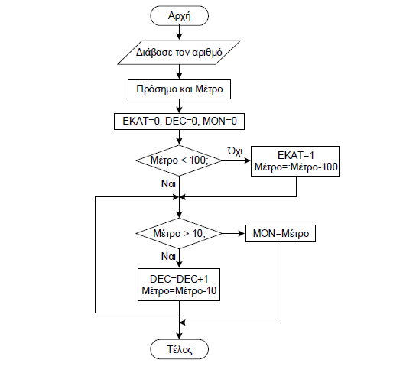

Ο κώδικας σε assembly avr φαίνεται παρακάτω :

.include "m16def.inc"

.def temp = r16

.def input = r17

.def ekat = r18

.def dek = r19

.def mon = r20

.def pros = r21

.def zero = r22

.def one = r23

ldi r24 , low(RAMEND) ; initialize stack pointer

out SPL , r24

ldi r24 , high(RAMEND)

out SPH , r24

ldi one,1

clr temp ; orismos PortB ws thura eisodou

out DDRB,temp

ser temp

out DDRC,temp

ldi zero,0

; arxikopoihsh lcd display

ldi temp,(1 << PD7)|(1 << PD6)|(1 << PD5)|(1 << PD4)|(1 << PD3)|(1 << PD2)

out DDRD,temp

;rcall lcd_init ; arxikopoiisi lcd othonis

;ldi r24,'!'

;rcall lcd_data

main:

rcall lcd_init ; arxikopoiisi lcd othonis

in input,PINB

;out PORTC,input

mov temp,input

andi temp,0x80

cpi temp,0x80

breq negative ; ean o arithmos einai arnhtikos phgaine sto negative

ldi pros,'+' ; emfanise to prosimo +

mov temp,input

rjmp compute ; kai sunexise se upologismous

negative:

ldi pros,'-' ; alliws o arnhtikos exei -

mov temp,input

com temp

add temp,one ; vres to sumpl. ws pros 2 tou ari8mou dhadh antestrepse ton kai pros8ese to 1 etsi wste na ginei sthn synexeia h swsth metatroph tou bin se dec kata apoluth timh

rjmp compute ; kai sunexise se upologismous

; Apeikonish dyadikou arithmou se dekadikh morfh

compute:

ldi ekat,0

ldi dek,0

ldi mon,0

cpi temp,100

brlo dekades ; an temp < 100 kane upologismo dekadwn

inc ekat

subi temp,100

dekades:

cpi temp,10

brlo monades

inc dek

subi temp,10

rjmp dekades

monades:

mov mon,temp ; oti perissepse einai monades

ldi temp,8

display: ;emfanish ths duadikhs timhs tou ari8mou ka8e fora gia ta 8 bit kanw ena shift aristera na apomonwsw to ka8e bit kai to emfanizw seiriaka sthn o8onh

ldi r24,'0' ; bazw ston r24 arxika ton ascii code tou 0 (8elw o r24 na exei eite ton ascii code tou 1 eite tou 0)

lsl input

adc r24,zero

rcall lcd_data

dec temp

breq next

rjmp display

next: ; h synarthsh lcd_data pernei ton ascii code pou exei o kataxwrhths r24 kai ton emfanizei sthn o8onh gi auto kai prin apo ka8e emfanish apo8hkeuw ton ascii code tou '0'ston r24 etsi wste telika na dhmiourgh8ei o swstos ascii code tou ari8mou pou 8elw na emfanisw

ldi r24,'='

rcall lcd_data

mov r24,pros

rcall lcd_data

ldi r24,'0'

add r24,ekat

rcall lcd_data

ldi r24,'0'

add r24,dek

rcall lcd_data

ldi r24,'0'

add r24,mon

rcall lcd_data

rjmp main

wait_usec:

sbiw r24 ,1

nop

nop

nop

nop

brne wait_usec

ret

wait_msec:

push r24

push r25

ldi r24 , low(998)

ldi r25 , high(998)

rcall wait_usec

pop r25

pop r24

sbiw r24 , 1

brne wait_msec

ret

write_2_nibbles:

push r24

in r25 ,PIND

andi r25 ,0x0f

andi r24 ,0xf0

add r24 ,r25

out PORTD ,r24

sbi PORTD ,PD3

cbi PORTD ,PD3

pop r24

swap r24

andi r24 ,0xf0

add r24 ,r25

out PORTD ,r24

sbi PORTD ,PD3

cbi PORTD ,PD3

ret

lcd_data:

sbi PORTD ,PD2

rcall write_2_nibbles

ldi r24 ,43

ldi r25 ,0

rcall wait_usec

ret

lcd_command:

cbi PORTD ,PD2

rcall write_2_nibbles

ldi r24 ,39

ldi r25 ,0

rcall wait_usec

ret

lcd_init:

ldi r24 ,40

ldi r25 ,0

rcall wait_msec

ldi r24 ,0x30

out PORTD ,r24

sbi PORTD ,PD3

cbi PORTD ,PD3

ldi r24 ,39

ldi r25 ,0

rcall wait_usec

ldi r24 ,0x30

out PORTD ,r24

sbi PORTD ,PD3

cbi PORTD ,PD3

ldi r24 ,39

ldi r25 ,0

rcall wait_usec

ldi r24 ,0x20

out PORTD ,r24

sbi PORTD ,PD3

cbi PORTD ,PD3

ldi r24 ,39

ldi r25 ,0

rcall wait_usec

ldi r24 ,0x28

rcall lcd_command

ldi r24 ,0x0c

rcall lcd_command

ldi r24 ,0x01

rcall lcd_command

ldi r24 ,low(1530)

ldi r25 ,high(1530)

rcall wait_usec

ldi r24 ,0x06

rcall lcd_command

ret